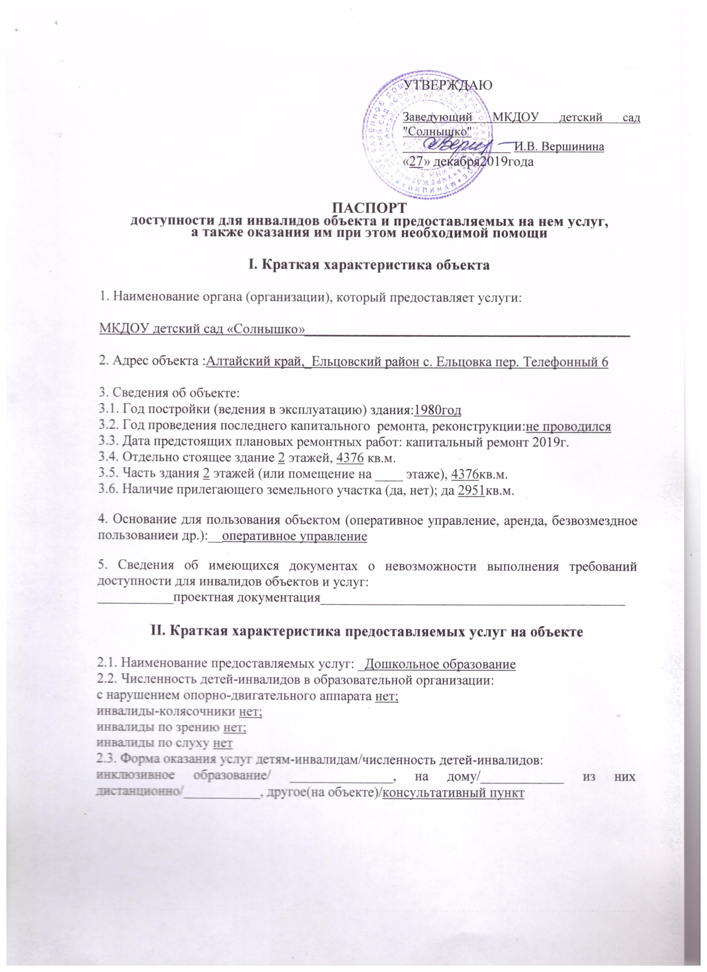

III. Оценка соответствия уровня доступности для инвалидов объекта и имеющихся недостатков в обеспечении условий его
доступности для инвалидов
№ п/п | Условия доступности для инвалидов объекта | Оценка состояния уровня доступности и имеющихся недостатков в обеспечении условий доступности для инвалидовобъекта:(соблюдено - «+»/не соблюдено - «-»/не требуется -«*»)
1 | Возможность беспрепятственного входа в объекты и выхода из них | +
2 | Возможность самостоятельного передвижения по территории объекта в целях доступа к месту предоставления услуги, в том числе с помощью работников объекта, предоставляющих услуги, ассистивных и вспомогательных технологий, а также сменного кресла-коляски | +
3 | Наличие условий для индивидуальной мобильности инвалидов, в том числе:
 | выделенные стоянки автотранспортных средств для инвалидов | +
 | сменные кресла-коляски | -
 | адаптированные лифты | *  (Не предусмотрено проектной документацией)
 | поручни | +  (вход в здание, лестничный проем)
 | пандусы | +  (вход в здание)
 | подъемные платформы (аппарели) | *  (Не предусмотрено проектной документацией)
 | раздвижные двери | *  (Не предусмотрено проектной документацией)
 | доступные входные группы | +
 | доступные санитарно-гигиенические помещения | +
 | достаточная ширина дверных проемов в стенах, лестничных маршей, площадок | +
4 | Возможность посадки в транспортное средство и высадки из него перед входом в объект, в том числе с использованием кресла-коляски и, при необходимости, с помощью работников объекта | +
5 | Сопровождение инвалидов, имеющих стойкие нарушения функции зрения, и возможность самостоятельного передвижения по территории объекта | +
6 | Содействие инвалиду при входе на объект и выходе из него, информирование инвалида о доступных маршрутах общественного транспорта | отсутствует общественный транспорт в населенном пункте
7 | Надлежащее размещение оборудования и носителей информации, необходимой для обеспечения беспрепятственного доступа инвалидов к объектам и услугам, с учетом ограничений их жизнедеятельности, в том числе: | +
 | дублирование необходимой для получения услуги звуковой и зрительной информации | -
 | наличие надписей, знаков и иной текстовой и графической информации знаками, выполненными рельефно-точечным шрифтом Брайля и на контрастном фоне | +
8 | Обеспечение доступа на объект собаки-проводника при наличии документа, подтверждающего ее специальное обучение, выданного по форме и в порядке, утвержденных приказом Министерства труда и социальной защиты Российской Федерации от 22 июня 2015 г. N 386н | Комната для собаки - проводника.не предусмотрено проектной документацией
9 | Возможность предоставления необходимых услуг в дистанционном режиме, предоставление необходимых услуг по месту жительства инвалида в случае невозможного полного обеспечения доступности с учетом потребностей инвалидов | +

IV. Оценка соответствия уровня доступности
для инвалидов предоставляемых услуг и имеющихся недостатков в обеспечении условий
их доступности для инвалидов
№ п/п | Условия доступности для инвалидов  предоставляемых услуг | Оценка состояния и имеющихся недостатков в обеспечении условий доступности для инвалидов предоставляемых услуг: (обеспечено «+»/не обеспечено «-»/не требуется «*»)
1 | Наличие при входе на объект вывески с названием организации, графиком работы организации, плана здания, выполненных рельефно-точечным шрифтом Брайля и на контрастном фоне | +
2 | Оказание инвалидам помощи, необходимой для получения в доступной для них форме информации о правилах предоставления услуги, в том числе об оформлении необходимых для получения услуги документов и др. | +
3 | Предоставление инвалидам по слуху, при необходимости, услуги с использованием русского жестового языка, включая обеспечение допуска на объект сурдопереводчика, тифлопереводчика | на территории района такого специалиста нет
4 | Наличие в одном из помещений, предназначенных для проведения массовых мероприятий, индукционных петель и звукоусиливающей аппаратуры | -
5 | Адаптация официального сайта для лиц с нарушениями зрения (слабовидящих) | +
6 | Обеспечение предоставления услуг тьютора на основании соответствующей рекомендации в заключении ПМПК или ИПРА | *
7 | Предоставление бесплатно учебников и учебных пособий, иной учебной литературы, а также специальных технических средств обучения коллективного и индивидуального пользования | *
8 | Оказание работниками образовательной организации иной необходимой инвалидам помощи в преодолении барьеров, мешающих получению услуг в сфере образования и использованию объектов наравне с другими лицами | +
9 | Проведение инструктирования сотрудников, предоставляющих услуги населения, для работы с инвалидами, по вопросам, связанным с обеспечением доступности для них объектов и услуг | +
10 | Наличие сотрудников, на которых административно-распорядительным актом возложено оказание инвалидам помощи при предоставлении им услуг | +
11 | Наличие педагогических работников, имеющих образование и (или) квалификацию, позволяющие осуществлять обучение по адаптированным основным общеобразовательным программам | +
12 | Иные условия доступности услуг в сфере образования для инвалидов * | *
* - предусмотренные (в зависимости от типа организации):
Порядком организации и осуществления образовательной деятельности по образовательным программам среднего профессионального образования, утвержденным приказом Минобрнауки России от 14.06.2013 № 464;
Порядком организации и осуществления образовательной деятельности по дополнительным общеобразовательным программам, утвержденным приказом Минобрнауки России от 29.08.2013 № 1008;
Порядком организации и осуществления образовательной деятельности по основным общеобразовательным программам - образовательным программам дошкольного образования, утвержденным приказом Минобрнауки России от 30.08.2013. № 1014;
Порядком организации и осуществления образовательной деятельности по основным общеобразовательным программам - образовательным программам начального общего, основного общего и среднего общего образования, утвержденным приказом Минобрнауки России от 30.08.2013 № 1015;
Порядком организации и осуществления образовательной деятельности по образовательным программам высшего образования - программам бакалавриата, программам специалитета, программам магистратуры, утвержденным приказом Минобрнауки России от 19.12.2013 № 1367

V. Перечень мероприятий и объемы расходов, необходимых для приведения объекта в соответствие с требованиями законодательства
Российской Федерации
№ п/п | Мероприятия, необходимые для приведения объекта в соответствие с требованиями законодательства Российской Федерации об обеспечении их доступности для инвалидов** | Объем расходов  (тыс. рублей) | Сроки выполнения
1. | Приобретение сменных кресел - колясок | 10000 | 2027г.
2. | Оборудование санитарно- гигиенического помещения | 10000 | 2027 г.
3. | Доступные входные группы (оборудование поручнями коридоры и группы, оборудование пандусами лестничный проем на второй этаж) | 40000 | 2029 г.

VI. Перечень мероприятий и объемы расходов, необходимых для приведения порядка предоставления на нем услуг в соответствие с требованиями законодательства Российской Федерации
№ п/п | Мероприятия, необходимые для приведения условий предоставления услуг в соответствие с требованиями законодательства Российской Федерации об обеспечении их доступности для инвалидов ** | Объем расходов  (тыс. рублей) | Сроки выполнения
1. | Установка при входе на объект вывески кнопка вызова сотрудника, плана здания, выполненных рельефно-точечным шрифтом Брайля и на контрастном фоне. | 6700 | 2027г.
2 | Предоставление инвалидам по слуху, при необходимости, услуги с использованием русского жестового языка, включая обеспечение допуска на объект сурдопереводчика, тифлопереводчика | 10000  (обучение педагога) | 2025г.
3 | Установка в одном из помещений, предназначенных для проведения массовых мероприятий, индукционных петель и звукоусиливающей аппаратуры(индукционная система А2) | 36000 | 2029 год
4 | Обеспечение предоставления услуг тьютора на основании соответствующей рекомендации в заключении ПМПК или ИПРА | 10000  (обучение педагога) | 2024 год
5 | Предоставление бесплатно учебников и учебных пособий, иной учебной литературы, а также специальных технических средств обучения коллективного и индивидуального пользования | 20000 | 2025 год
6. | Повышение квалификации педагогов, позволяющим осуществлять обучение по адаптированным основным общеобразовательным программам | 5 000 | 2024 год
7 | Обучение сотрудника по сопровождению инвалидов в помещениях образовательной организации и на прилегающей территории | 700 | 2022 год

** - заполняются на основании полученной оценки состояния и имеющихся недостатков в обеспечении условий доступности для инвалидов объекта и предоставляемых на нем услуг, приведенных в разделах III и IV паспорта.
Перечень мероприятий должен включать, в том числе,
- предложения по созданию (с учетом потребностей инвалидов) условий доступности существующего объекта и предоставляемых услуг в соответствии с частью 4 статьи 15 Федерального закона от 24 ноября 1995 г. N 181-ФЗ "О социальной защите инвалидов в Российской Федерации", в случае невозможности полностью приспособить объект с учетом потребностей инвалидов до его реконструкции или капитального ремонта;
- мероприятий, учитываемые в планах развития объекта, в сметах его капитального и текущего ремонта, реконструкции, модернизации, в графиках переоснащения объекта и закупки нового оборудования в целях повышения уровня его доступности и условий для предоставления на нем услуг с учетом потребностей инвалидов.

